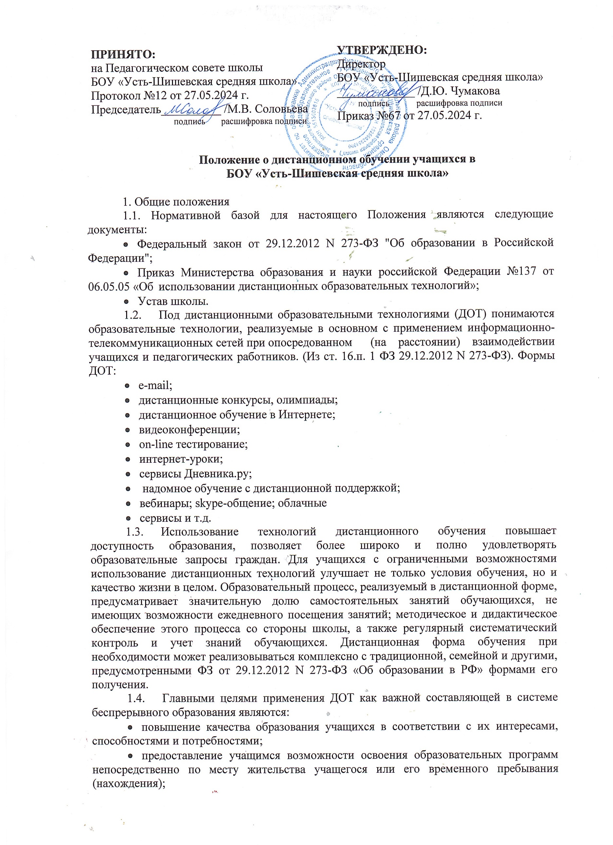

**УТВЕРЖДЕНО:**

Директор

БОУ «Усть-Шишевская средняя школа»

_____________ /Д.Ю. Чумакова

подпись расшифровка подписи

Приказ №67 от 27.05.2024 г.

**ПРИНЯТО:**

на Педагогическом совете школы

БОУ «Усть-Шишевская средняя школа»

Протокол №12 от 27.05.2024 г.

Председатель__________ /М.В. Соловьева

подпись расшифровка подписи

**Положение о дистанционном обучении учащихся в**

**БОУ «Усть-Шишевская средняя школа»**

1. Общие положения

1.1. Нормативной базой для настоящего Положения являются следующие документы:

* Федеральный закон от 29.12.2012 N 273-ФЗ "Об образовании в Российской Федерации";
* Приказ Министерства образования и науки российской Федерации №137 от 06.05.05 «Об использовании дистанционных образовательных технологий»;
* Устав школы.

1.2. Под дистанционными образовательными технологиями (ДОТ) понимаются образовательные технологии, реализуемые в основном с применением информационно-телекоммуникационных сетей при опосредованном (на расстоянии) взаимодействии учащихся и педагогических работников. (Из ст. 16.п. 1 ФЗ 29.12.2012 N 273-ФЗ). Формы ДОТ:

* e-mail;
* дистанционные конкурсы, олимпиады;
* дистанционное обучение в Интернете;
* видеоконференции;
* on-line тестирование;
* интернет-уроки;
* сервисы Дневника.ру;
* надомное обучение с дистанционной поддержкой;
* вебинары; skype-общение; облачные
* сервисы и т.д.

1.3. Использование технологий дистанционного обучения повышает доступность образования, позволяет более широко и полно удовлетворять образовательные запросы граждан. Для учащихся с ограниченными возможностями использование дистанционных технологий улучшает не только условия обучения, но и качество жизни в целом. Образовательный процесс, реализуемый в дистанционной форме, предусматривает значительную долю самостоятельных занятий обучающихся, не имеющих возможности ежедневного посещения занятий; методическое и дидактическое обеспечение этого процесса со стороны школы, а также регулярный систематический контроль и учет знаний обучающихся. Дистанционная форма обучения при необходимости может реализовываться комплексно с традиционной, семейной и другими, предусмотренными ФЗ от 29.12.2012 N 273-ФЗ «Об образовании в РФ» формами его получения.

* 1. Главными целями применения ДОТ как важной составляющей в системе беспрерывного образования являются:
* повышение качества образования учащихся в соответствии с их интересами, способностями и потребностями;
* предоставление учащимся возможности освоения образовательных программ непосредственно по месту жительства учащегося или его временного пребывания (нахождения);
* развитие профильного образования в рамках школы на основе использования информационных технологий как комплекса социально-педагогических преобразований;
* создание условий для более полного удовлетворения потребностей обучающихся в области образования без отрыва от основной учёбы.

2. Организация процесса использования дистанционных образовательных технологий

2.1. Дополнительное обучение в дистанционной форме осуществляется как по отдельным предметам и элективным курсам, включенным в учебный план школы, так и по всему комплексу предметов учебного плана. Выбор предметов изучения осуществляется учащимися или родителями (лицами, их заменяющими) по согласованию со школой.

2.2. Зачисление желающих получить дополнительное обучение в дистанционной форме по отдельным предметам и элективным курсам производится приказом директора школы на основании заявления совершеннолетнего лица или родителей (лиц, их заменяющих) несовершеннолетнего лица.

2.3 Формы ДОТ: e-mail; дистанционные конкурсы, олимпиады; дистанционное самообучение обучение в Интернете; видеоконференции; оn-line тестирование; Интернет-уроки; сервисы Дневника.ру; надомное обучение с дистанционной поддержкой; вебинары; skype-общение; облачные сервисы и т.д. учителя предметники систематически включают в образовательный процесс по плану, разработанному в школе.

2.4. Формы ДОТ, используемые в образовательном процессе учителя предметники отражают в рабочих программах. В обучении с применением ДОТ используются следующие организационные формы учебной деятельности:

- лекция,

- консультация,

- семинар,

- практическое занятие,

- лабораторная работа,

- контрольная работа,

- самостоятельная работа,

- научно-исследовательская работа;

- практика.

Самостоятельная работа учащихся может включать следующие организационные формы (элементы) дистанционного обучения:

- работа с электронным учебником;

- просмотр видео-лекций;

- прослушивание аудиокассет;

- компьютерное тестирование;

- изучение печатных и других учебных и методических материалов.

2.5. В период длительной болезни, а также в период холодов учащийся имеет возможность получать консультации преподавателя по соответствующей дисциплине через специальный дистанционный курс, электронную почту, программу Skype, используя для этого все возможные каналы выхода в Интернет.

2.6. Регулярно на заседаниях МО учителя предметники делятся опытом использования элементов ДОТ в образовательном процессе.

2.7. Заместитель директора по УР контролирует процесс использования дистанционных образовательных технологий в школе, вносит предложения о повышении коэффициента для стимулирующей части оплаты труда учителям-предметникам, которые эффективно используют ДОТ в образовательном процессе.

3. Деятельность в процессе использования дистанционных образовательных технологий

3.1. Выявляет потребности учащихся 1-11 классов в дополнительном дистанционном обучении с целью углубления и   расширения знаний по отдельным предметам и элективным курсам.

3.2. Основанием для открытия групп для дополнительной дистанционной формы обучения по профильным учебным предметам или для углубления знаний по отдельным предметам являются:

* назначение ответственного за организацию ДО из числа педагогического коллектива;
* назначение помощника преподавателя, который будет находиться в непосредственном очном контакте с учащимися, оказывать им техническую и организационную помощь,  из числа педагогов школы;
* возможно установление коэффициента для стимулирующей часть оплаты труда учителям-предметникам, осуществляющим контроль за процессом ДО, оформление школьной документации по результатам обучения учащихся (за ведение инновационной деятельности).

3.3. Основанием для зачисления на дистанционные курсы, размещенные на платформе, являются:

* личное заявление учащегося;
* заявление родителей (законного представителя) учащегося (для учащихся 1 – 9 классов);
* анкета, содержащая сведения об учащихся (для регистрации на сервере ДО, присвоение индивидуального пароля и логина, установление контакта);
* наличие учителей – предметников, обученных по программе «Помощник тьютора» (для разработки индивидуального образовательного маршрута учащегося, осваивающего учебный предмет с использованием ДОТ);
* установление контакта с тьютором.

4. Техническое обеспечение использования дистанционных образовательных технологий в школе

4.1 Учебный процесс с использованием ДОТ в БОУ «Усть-Шишевская средняя школа»: обеспечивается следующими техническими средствами:

- компьютерным классом, оснащенными персональными компьютерами (ноутбуками);

- программным обеспечением для доступа к локальным и удаленным серверам с учебной информацией и рабочими материалами для участников учебного процесса;

- локальной сетью с выходом в Интернет, с пропускной способностью, достаточной для организации учебного процесса и обеспечения оперативного доступа к учебно-методическим ресурсам.

4.2. Техническое обеспечение учащегося с использованием ДОТ, в период длительной болезни или при обучении на дому.

Учащиеся дома должны иметь:

- персональный компьютер с возможностью воспроизведения звука и видео;

- стабильный канал подключения к Интернет;

- программное обеспечение для доступа к удаленным серверам с учебной информацией и рабочими материалами.

5.   Права школы в рамках предоставления учащимся обучения в форме дистанционного образования.

Школа имеет право:

* применять электронное обучение, дистанционные образовательные технологии при реализации образовательных программ в порядке, установленном федеральным органом исполнительной власти, осуществляющим функции по выработке государственной политики и нормативно-правовому регулированию в сфере образования. (Из ст.16.п. 2 ФЗ 29.12.2012 N 273-ФЗ)
* использовать ДОТ при наличии руководящих и педагогических работников и учебно-воспитательного персонала, имеющих соответствующий уровень подготовки (документ о повышении квалификации) и специально оборудованных помещений с соответствующей техникой, позволяющей реализовывать образовательные программы с использованием ДОТ;
* вести учет результатов образовательного процесса и внутренний документооборот.

6. Срок действия

Срок действияданного положения не ограничен.

При необходимости в Положение вносятся изменения, дополнения, подлежащие процедуре приятия, утверждения.